
Tecnológico Nacional de México
Instituto Tecnológico de Chiná
Nombre de la carrera:
Ingeniería en Informática.
Nombre de la asignatura:
Programación cliente - servidor.
Semestre y grupo:
7AI
Actividad:
Registro de práctica #4 Implementación de un corte vertical mínimo.
Nombre del alumno:
Aaron Jesús Eloy Aguilar León.
Chi Chablé Miguel Eduardo.
Ek Noh Edgar Ernesto.
Nombre del docente:
Jenner Noe Che Mendez.
Lugar y fecha:
San Francisco de Campeche, Campeche a 03 de Octubre de 2026.

Índice
2.- Objetivo. 3
3.- Descripción de la funcionalidad. 3
4.- Arquitectura utilizada. 3
5.- Diagrama del corte vertical. 3
6.- Contrato API. 4
7.- Request Json. 5
8.- Response Json. 5
9.- Código de cliente. 6
10.- Código del servicio. 6
11.- Estructura de la base de datos. 7
12.- Evidencia de ejecución. 7
13.- Captura de Network. 8
14.- Evidencia de 201 Created. 9
15.- Evidencia de error. 10
16.- Explicación de la regla de negocio. 12
17.- Conclusiones. 12

2.- Objetivo.
Desarrollar e implementar un corte vertical mínimo (Vertical Slice) para el módulo de reservación de laboratorios, conectando la interfaz de usuario en el cliente, la API REST en el servidor, las reglas de validación y la persistencia en una base de datos SQLite, garantizando el manejo adecuado de los códigos de respuesta HTTP (201, 422 y 409) mediante el uso del equipo local.

3.- Descripción de la funcionalidad.
Permite a los usuarios registrar una solicitud de reservación de laboratorio especificando el nombre del laboratorio, fecha, hora de inicio, hora de fin y motivo.
Entonces, el sistema valida la integridad de los datos recibidos, aplica la regla de negocio para evitar cruces o empalmes de horarios en un mismo laboratorio y almacena las reservaciones en la base de datos, refrescando la lista en tiempo real en el cliente web.

4.- Arquitectura utilizada.
Se utilizó una arquitectura cliente-servidor descentralizada en capas (Corte Vertical):
- 1.- Cliente (Frontend): Interfaz Web construida con HTML5, CSS3 y JavaScript nativo (fetch API).
- 2.- Servidor (Backend): API REST desarrollada con FastAPI a través de (Python) ejecutada sobre el servidor ASGI Uvicorn.
- 3.- Base de datos: SQLite relacional para la persistencia local de las reservaciones.

5.- Diagrama del corte vertical.
[Cliente: HTML/JS]
│
│ 1.- Request POST /api/reservaciones (JSON)
▼
[Servidor: FastAPI]
│ 2.- Validación de esquema Pydantic (Tipo de datos y Hora Inicio < Hora Fin)
│ 3.- Verificación de regla de negocio (Conflicto de horario)
▼
[Persistencia: SQLite]
│ 4.- INSERT INTO reservaciones
▼
[Cliente: HTML/JS] ◄── 5.- Response JSON + Código HTTP (201 / 422 / 409)

6.- Contrato API.
Endpoint | Método | Descripción | Código HTTP Esperado
/api/reservaciones | GET. | Obtiene la lista de reservaciones de forma completa. | 200 OK.
/api/reservaciones | GET. | Se registra una nueva reservación de laboratorio. | 201 Created.  422 Unprocessable Entity.  409 Conflict.

7.- Request Json.
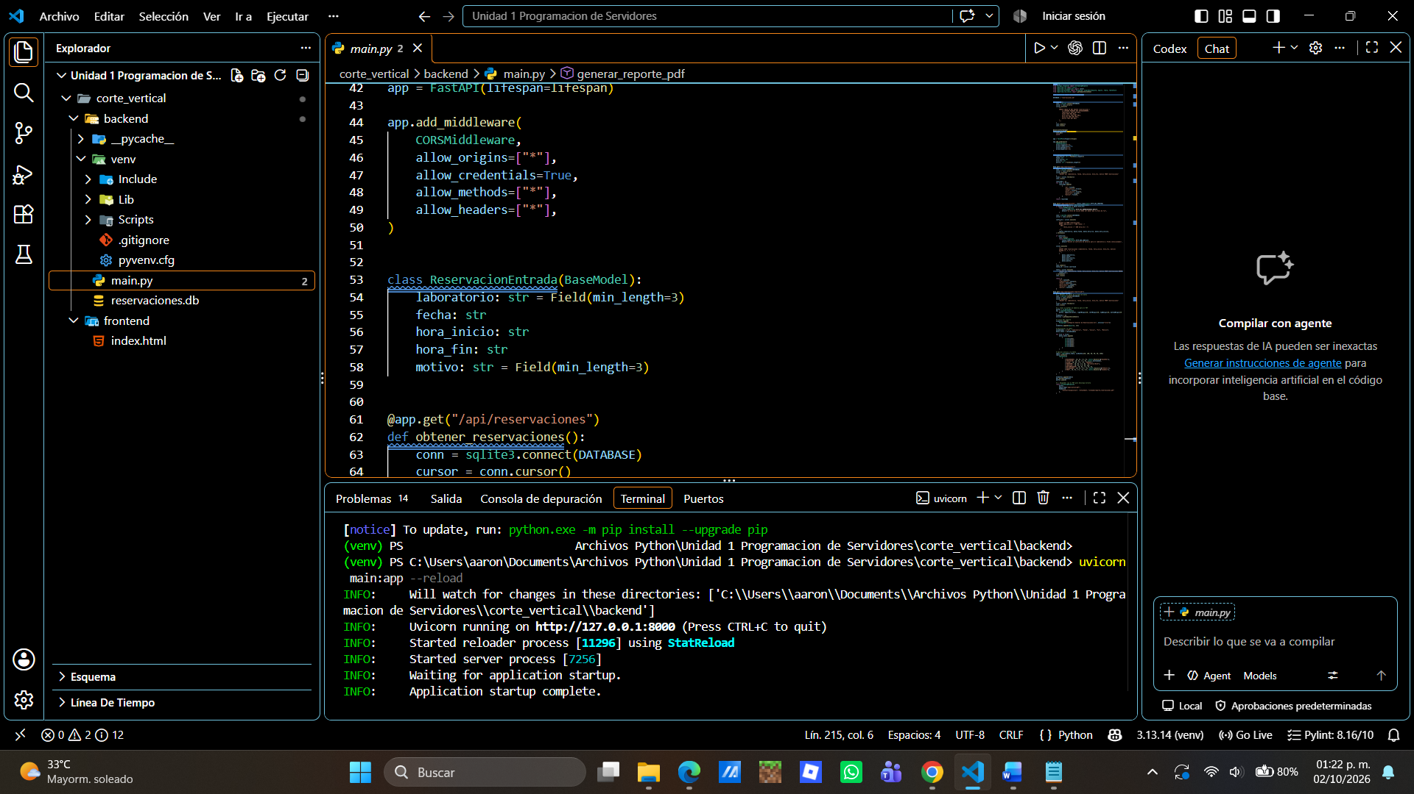

8.- Response Json.
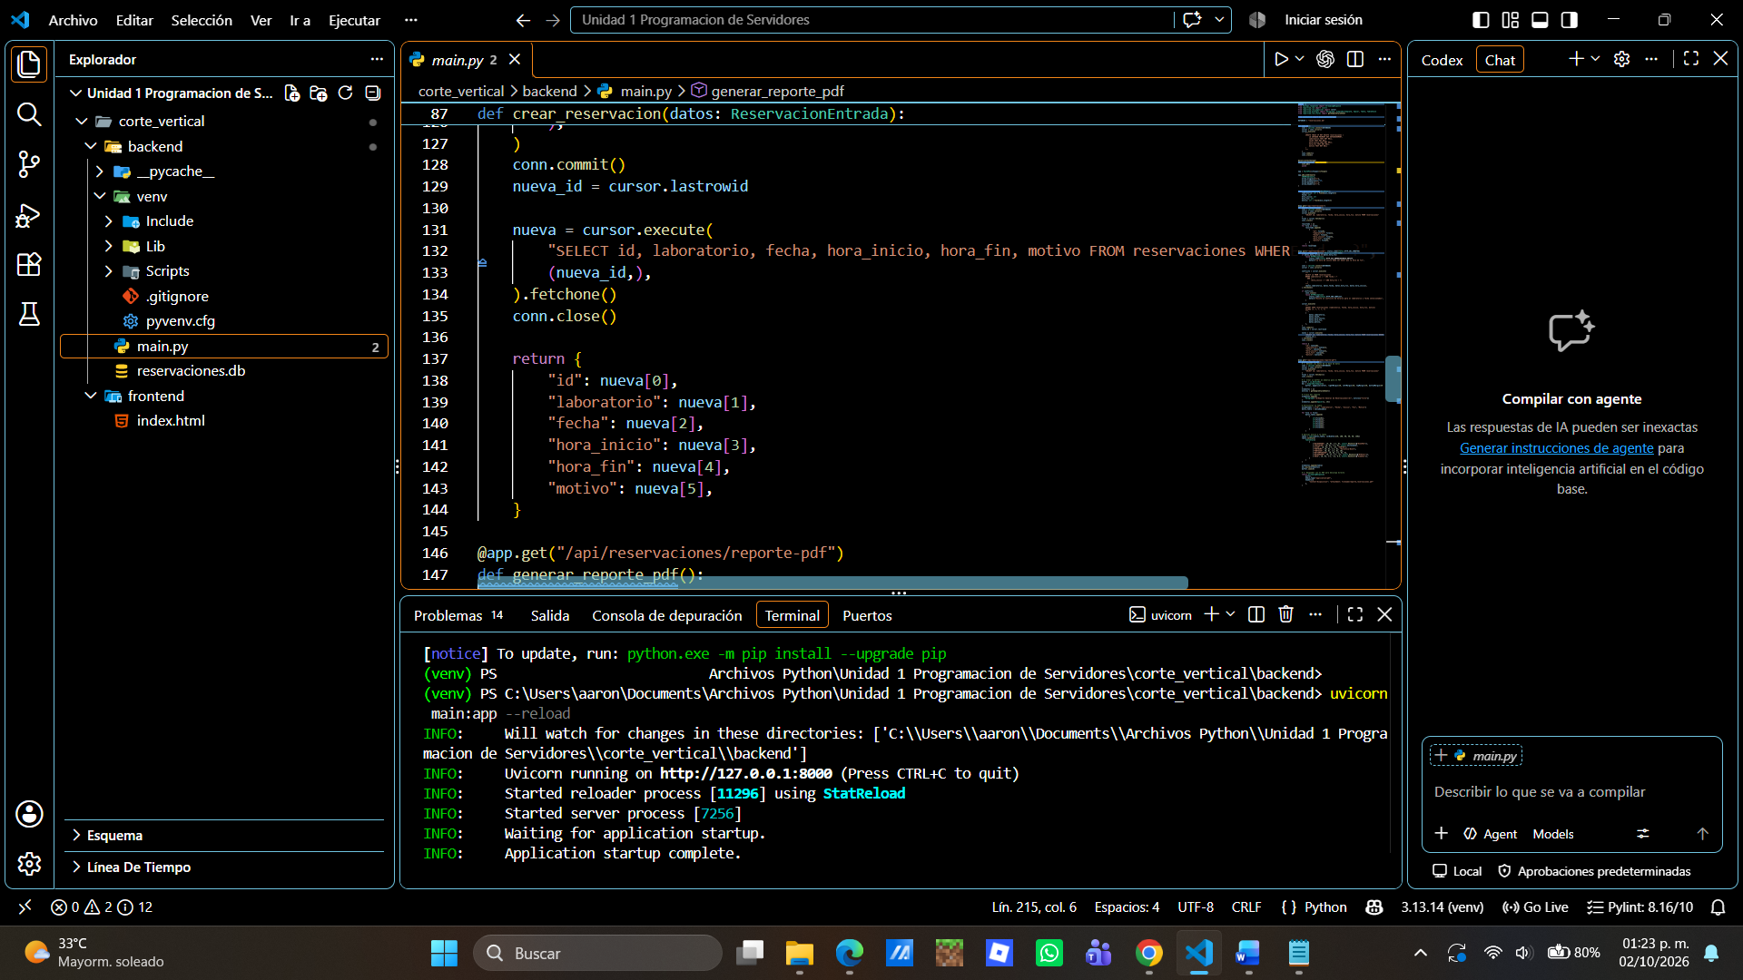

9.- Código de cliente.
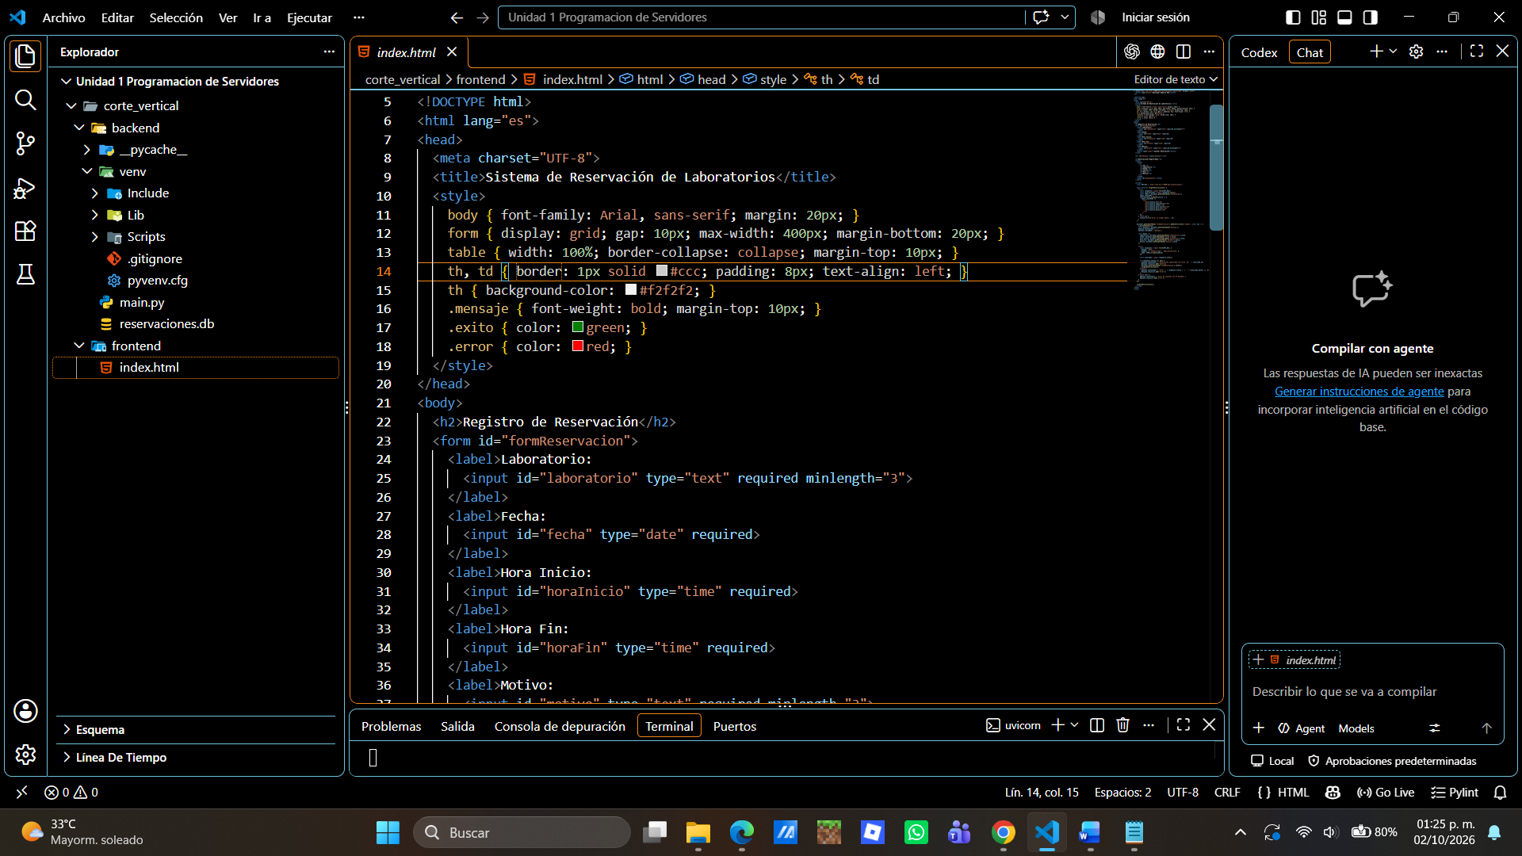

10.- Código del servicio.
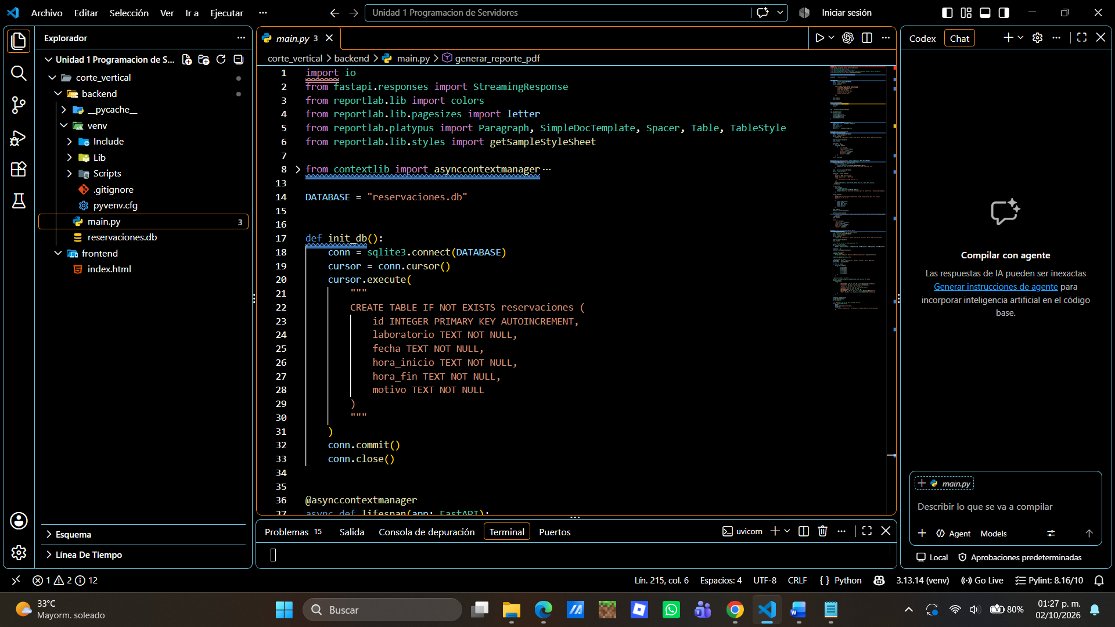

11.- Estructura de la base de datos.
- Tabla: reservaciones
- Motor: SQLite (reservaciones.db)
- Esquema SQL:
CREATE TABLE IF NOT EXISTS reservaciones (
id INTEGER PRIMARY KEY AUTOINCREMENT,
laboratorio TEXT NOT NULL,
fecha TEXT NOT NULL,
hora_inicio TEXT NOT NULL,
hora_fin TEXT NOT NULL,
motivo TEXT NOT NULL
);

12.- Evidencia de ejecución.
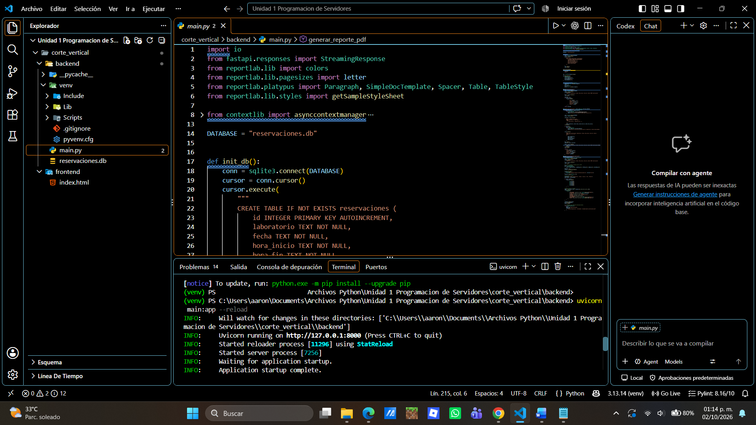
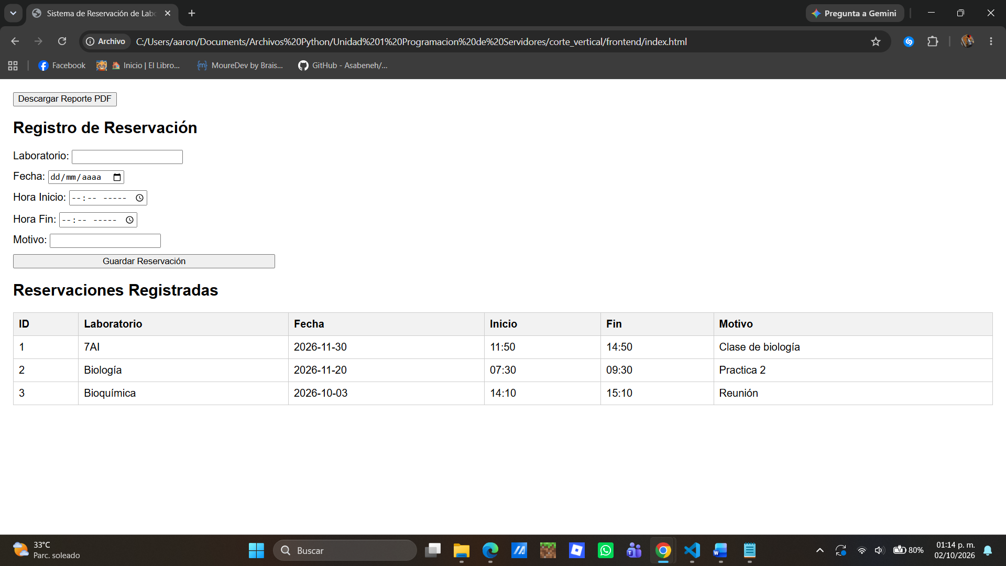

13.- Captura de Network.
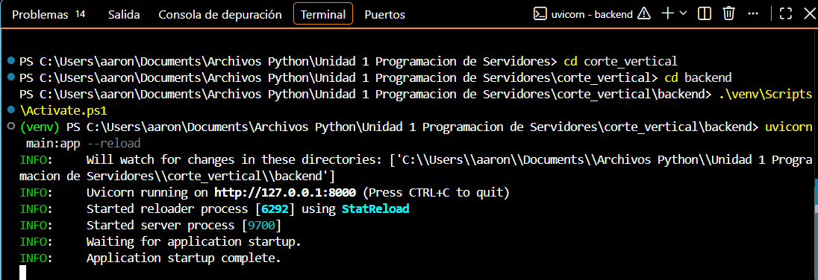
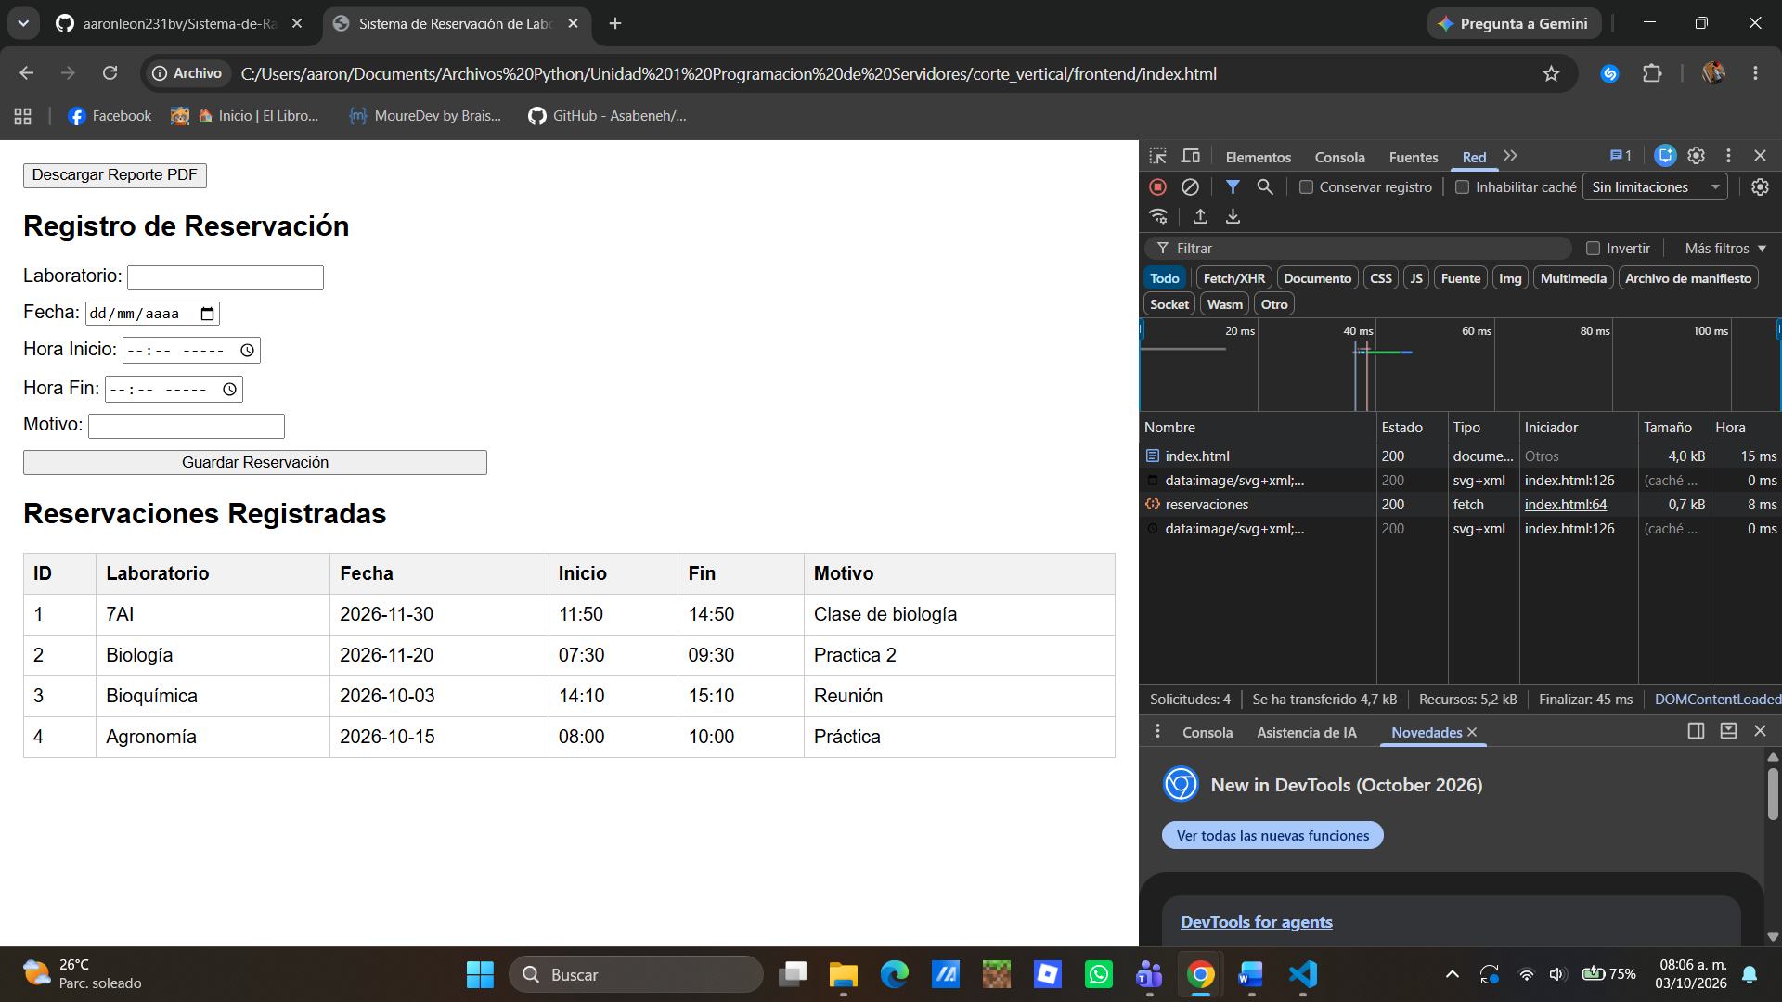

14.- Evidencia de 201 Created.
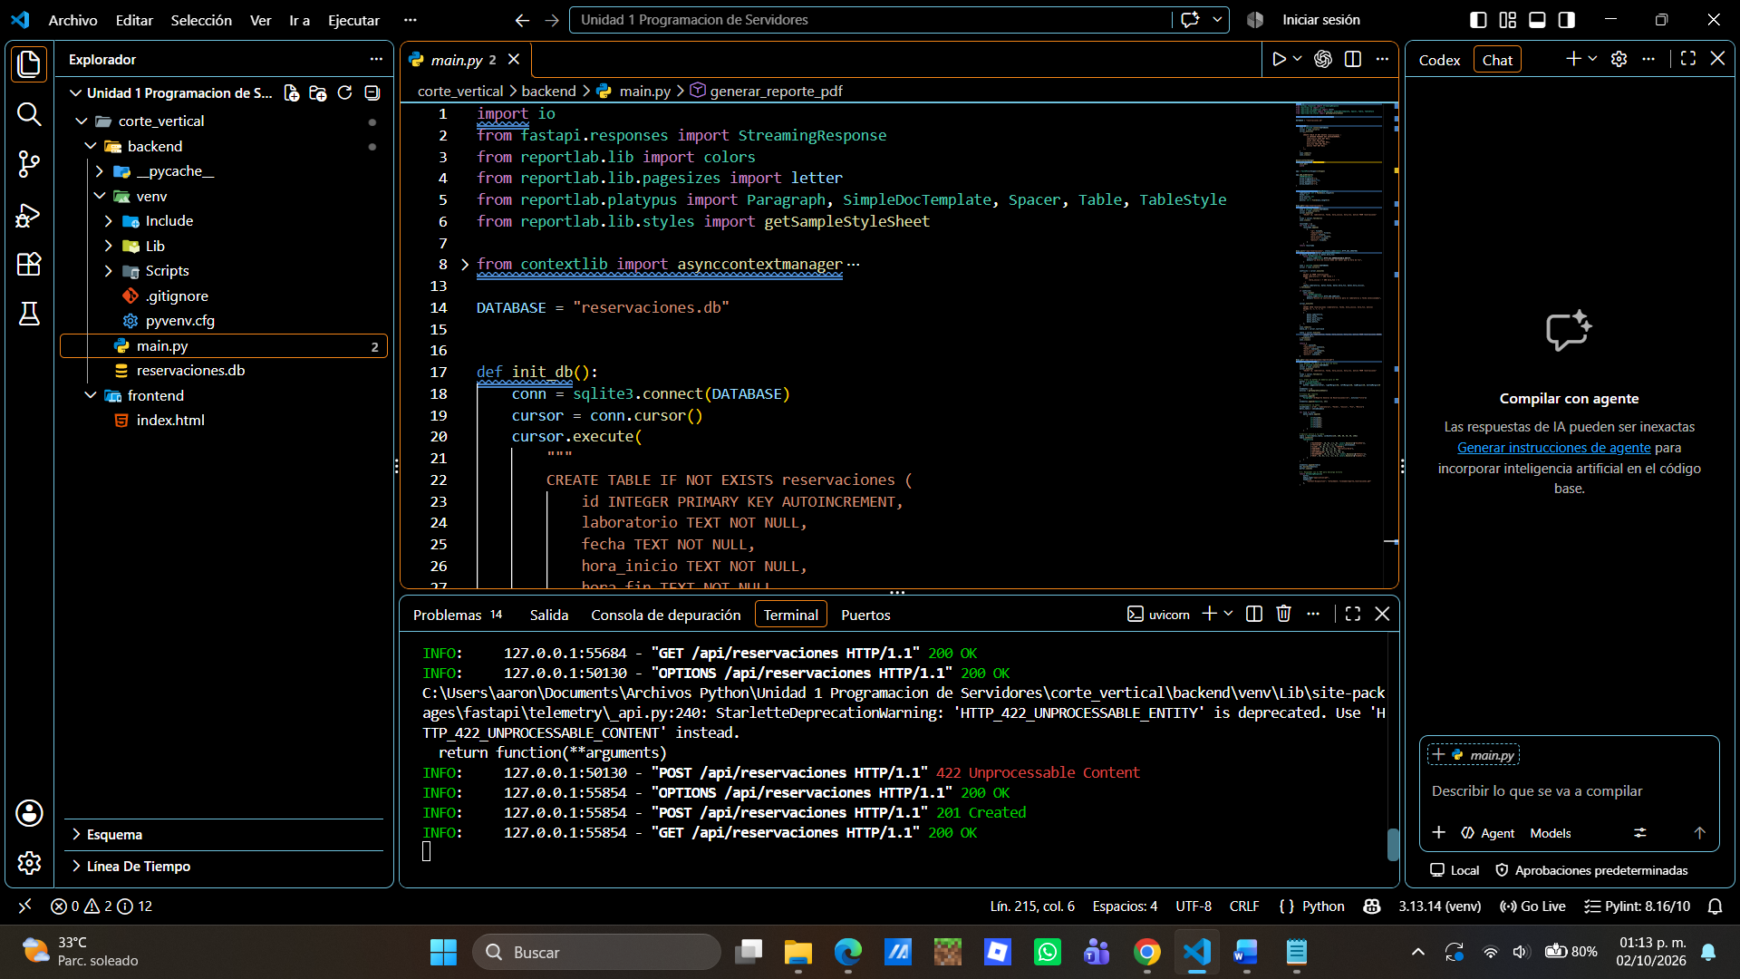
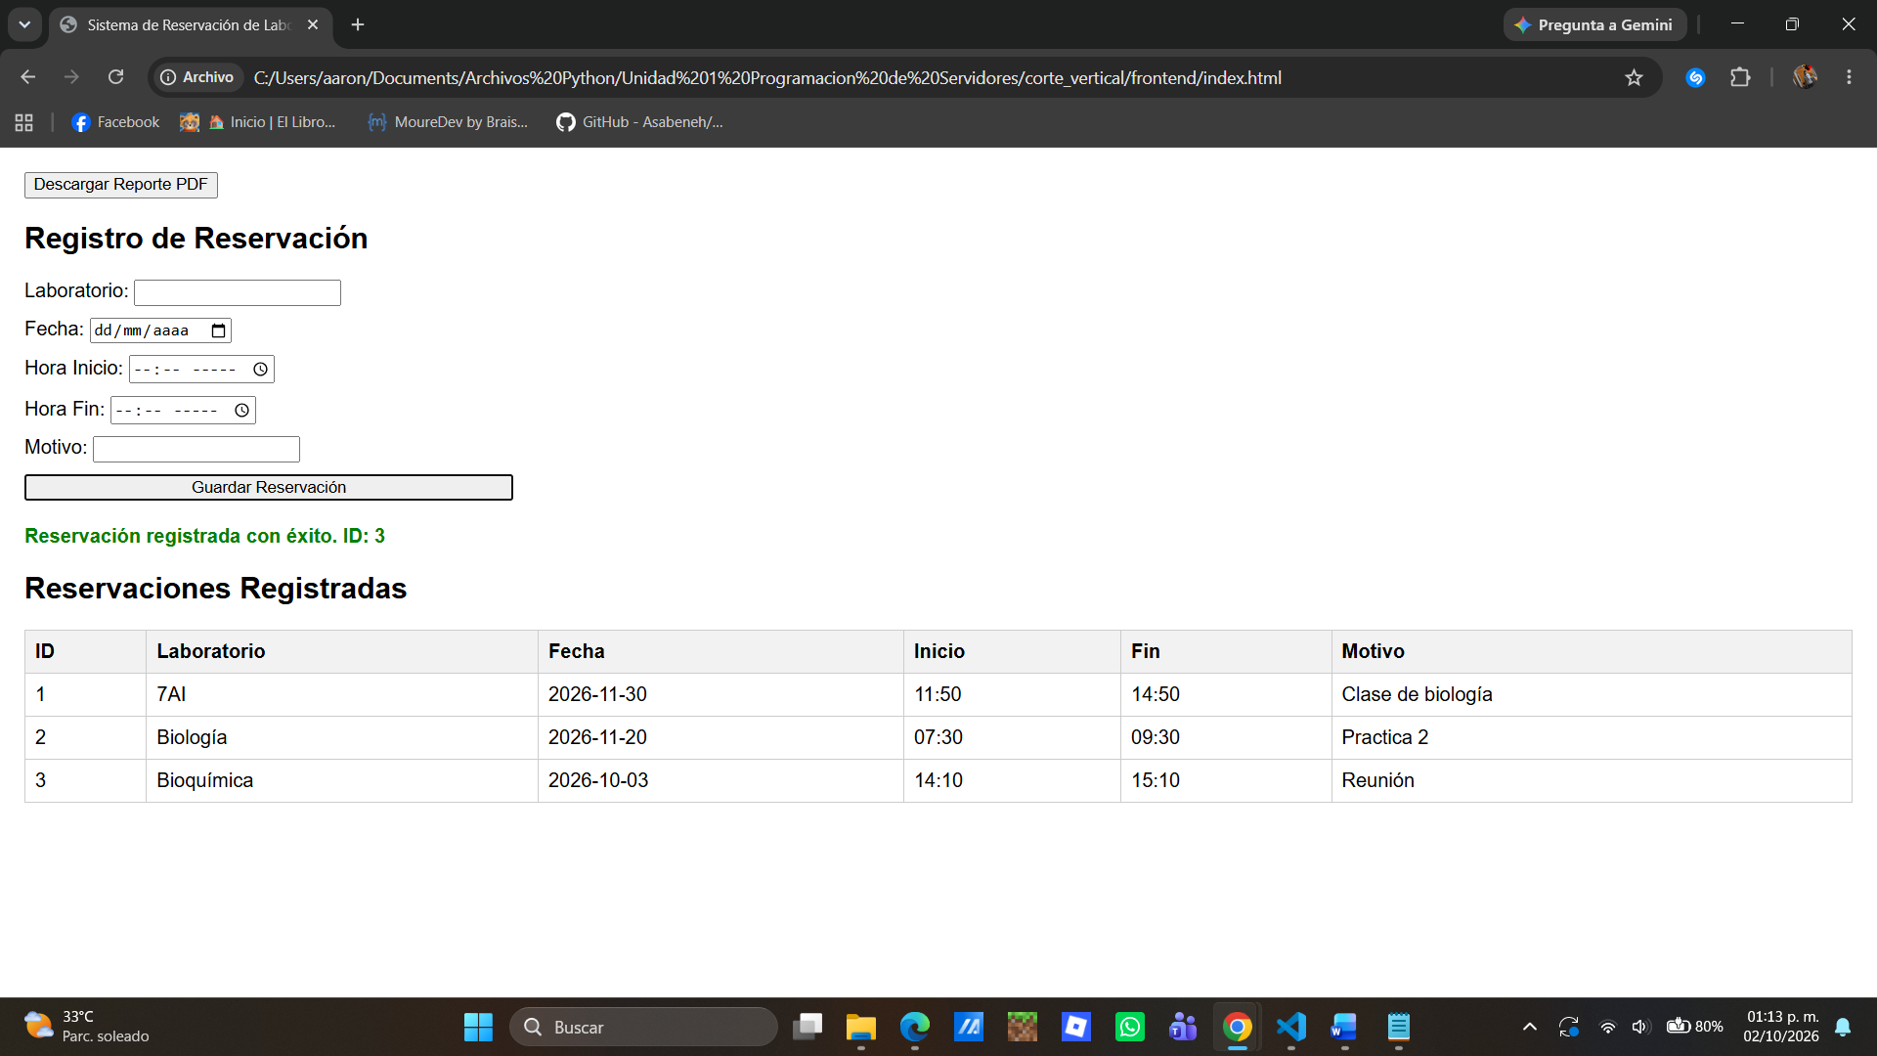

15.- Evidencia de error.
En este caso al uso del equipo, tener los scripts de forma nativa inhabilitado, no se puede correr durante visual studio code, entonces se buscó configurar la habilitación del mismo.
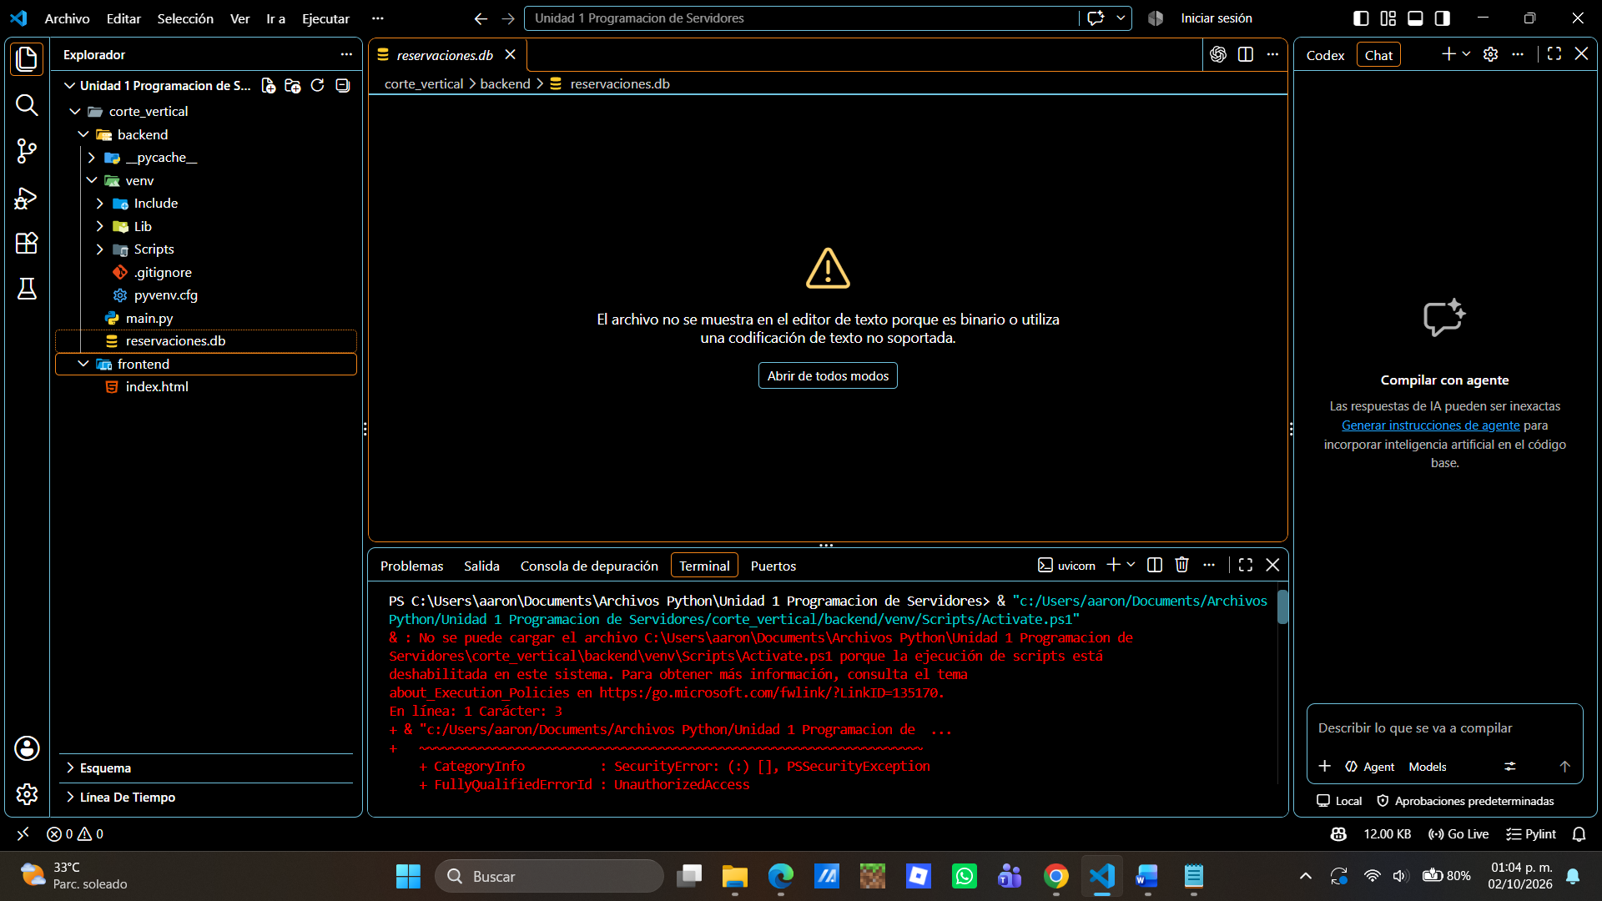
También, al principio hubo errores técnicos de extensiones, se buscó las soluciones pertinentes, y también por su parte que al tener la base de datos inhabilitada y se quiere hacer un registro, indica de forma visual que el backend está desactivado.
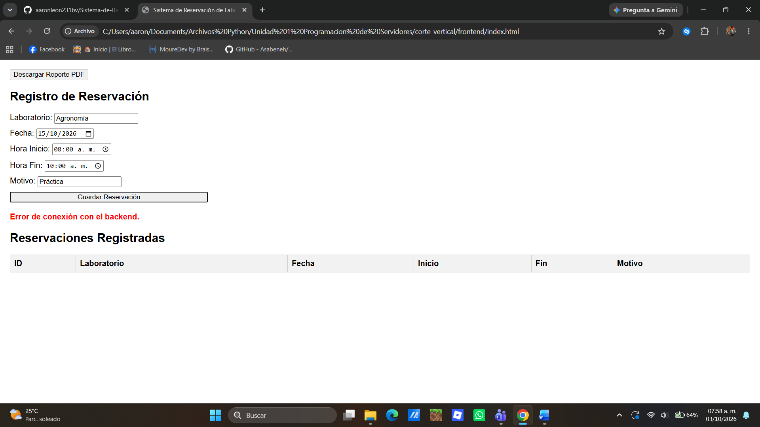
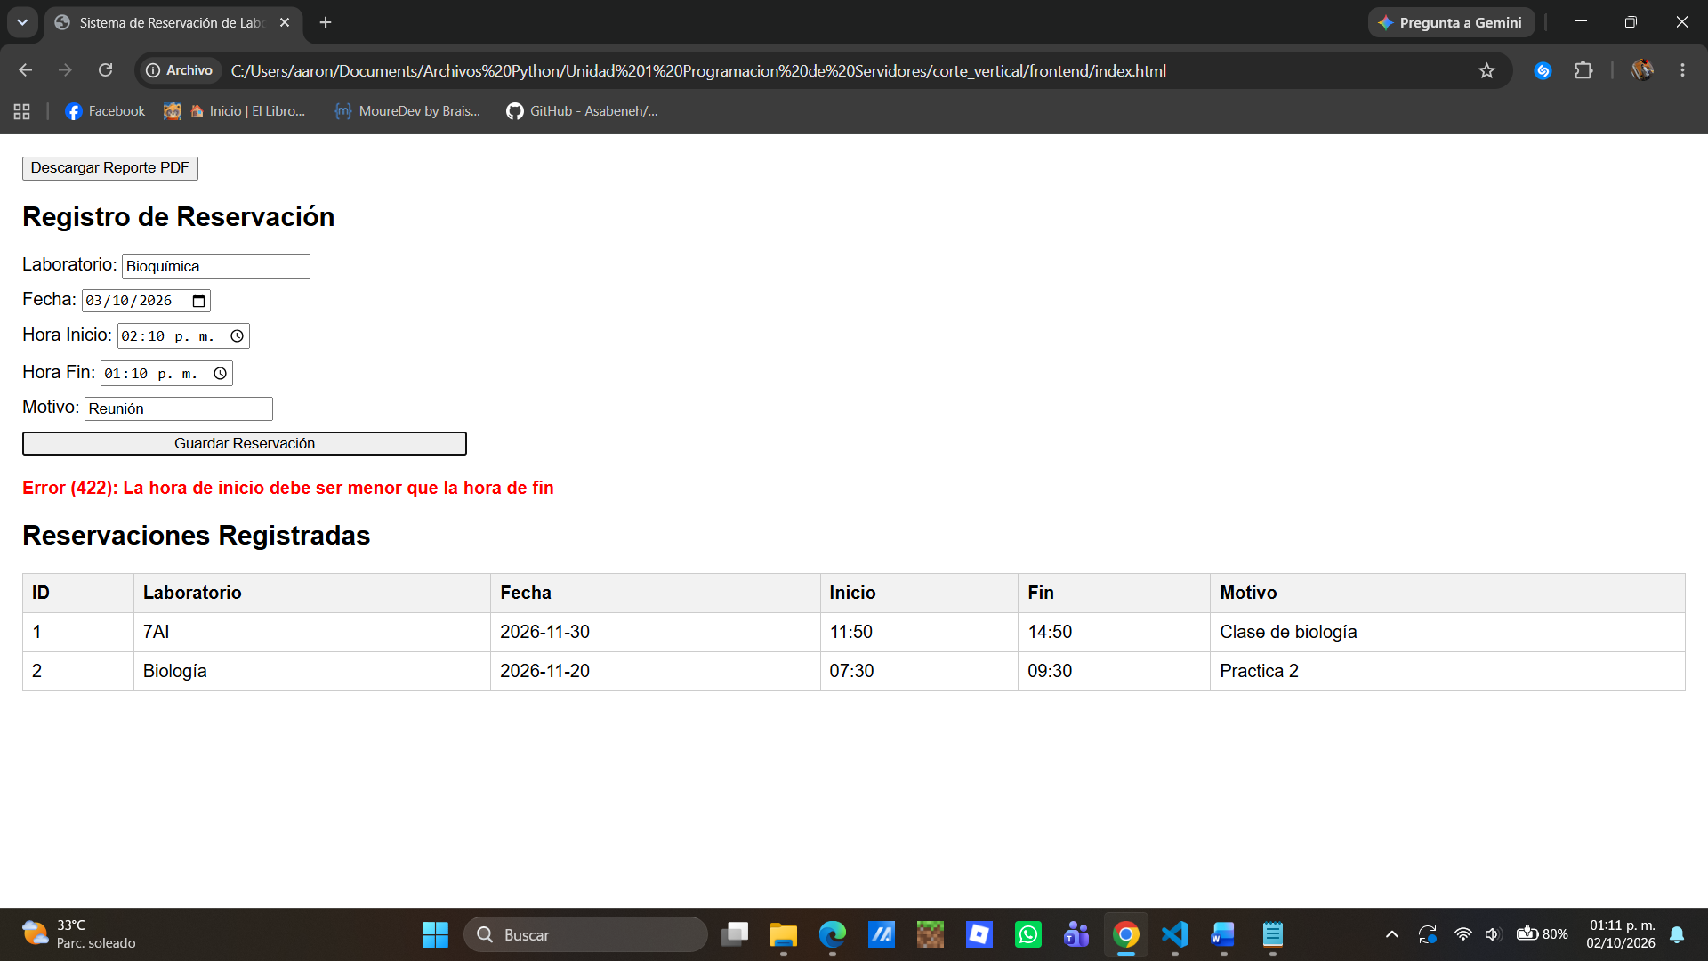
En este caso por estar abarcando el horario de entrada la hora de salida, se marca el error 422.

16.- Explicación de la regla de negocio.
La regla de negocio previene el solapamiento de reservaciones en un mismo espacio y fecha.
Se evalúa en la consulta SQL mediante la condición:
hora_inicio_existente < hora_fin_nueva and hora_fin_existente > hora_inicio_nueva
Si la base de datos devuelve algún registro que cumpla esta condición para el mismo laboratorio y fecha, el backend interrumpe la ejecución y retorna un error 409 Conflict, impidiendo la duplicidad o cruce de horarios.

17.- Conclusiones.
La implementación del corte vertical permitió comprender la interacción real de un flujo de datos completo entre el frontend y el backend.
Por otra parte, se comprobó la importancia de validar las entradas tanto en el cliente como en el servidor y de manejar explícitamente los códigos de estado HTTP (201, 422, 409) para ofrecer una retroalimentación clara al usuario sobre el estado de sus peticiones.
Pero, sobre todo, los errores que se presentan en diversos equipos suelen ser específicos, dado que sean por incompatibilidad o por algún aspecto de seguridad es que se bloquean como lo son en el caso de los scripts.

